2014年11月17日
各位
株式会社ユニラボ

発注業者情報のキュレーション情報
”imitsu（アイミツ）まとめ”を提供開始

株式会社ユニラボ（本社：東京都目黒区、代表取締役：栗山規夫、以下「ユニラボ」）は、本日、ビジネス比較・発注サイト「imitsu（アイミツ）URL http://imitsu.jp/」において、発注業者のキュレーション情報を提供する「imitsu（アイミツ）まとめ」を開始いたしました。

imitsu（アイミツ）は、ユニラボとリブセンスが2014年2月に共同運営を開始したBtoBのビジネス比較・発注サイトです。現在、IT・情報システム、営業・マーケティング、バックオフィス・総務、専門家などビジネス上必要な約130カテゴリー、56,000社超の業者情報を掲載し、日本最大級の発注業者データベースとなっております。発注先を探している企業担当者の「探す」「比べる」「見積もる」「問い合せる」「発注する」といった手間や時間を一気に効率化できる全く新しいサービスとしてご好評いただいており、開始からわずか半年でご利用企業数は数千社、発注総額は数十億円を超えるなど、順調にサービス拡大しております。

今回提供を開始する「imitsu（アイミツ）まとめ」では、imitsu（アイミツ）のプラットフォームを一般解放し、外部のキュレーター（専門家・業界経験者等）にまとめ形式にて発注に関するノウハウや業者情報を提供いただくものであります。当初は事前審査を経た一部のキュレーターのみが投稿可能となっていますが、今後はB2B領域で知見のある著名人や専門家はもちろんのこと、多くのビジネスパーソンにも参加頂けるようなサービスを目指し、imitsu（アイミツ）まとめを通じて、B2B取引における情報の非対称性の解消にも貢献できるよう取り組んで参ります。

imitsu（アイミツ）では、発注先を探す企業担当者の方々が、あらゆるビジネスシーンで適切な業者発注を実現できるよう、全てのビジネスカテゴリー・全ての業者情報掲載に努めるとともに、更なるサイト機能拡充を図り、企業担当者にとって欠かせない「相見積もりのコンシェルジュ」を目指してまいります。

「imitsu（アイミツ）まとめ」 サイトイメージ
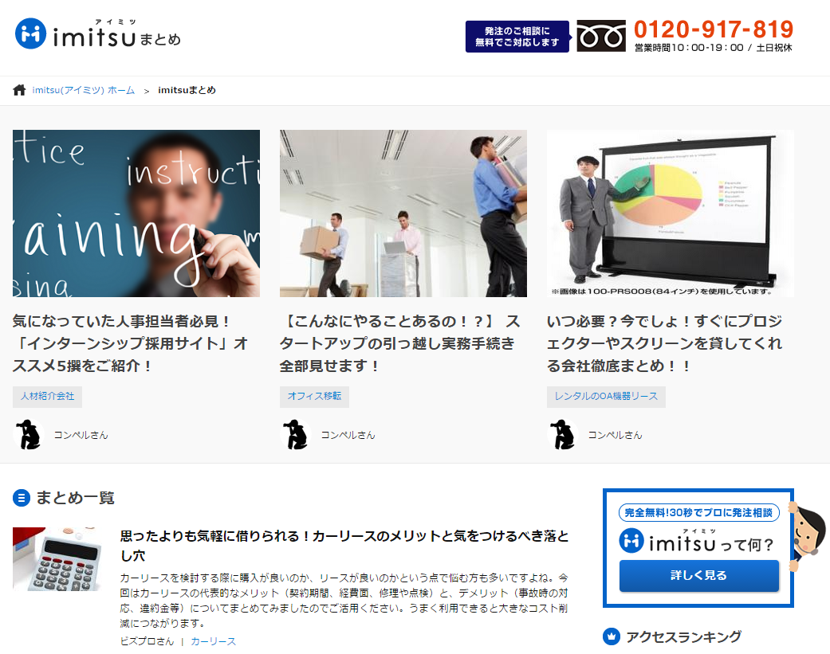

株式会社ユニラボについて （URL : http://www.unilabo.jp/）
・所在地 東京都目黒区下目黒1-2-22-407
・設立 2012年10月1日
・資本金 5,000千円
・代表者 代表取締役 栗山 規夫
・事業内容 インターネットサービス運営事業
創業以来、幅広いジャンルのインターネットサービスの企画・開発で実績を積んだ後、2012年からBtoB領域のサービス研究やWEB開発技術の向上に取り組む。2014年2月、リブセンスと業務提携し「imitsu（アイミツ）」をローンチ。

＜本件に関するお問い合わせ先＞
- 株式会社ユニラボ 広報担当
E-mail : info@unilabo.jp / TEL :03-5719-2939 / FAX : 03-3495-5255

